**Resumen Tema 8**

1. **La información contable**

Es extremadamente importante que existan procedimientos

para recoger la información relativa a las actividades de la empresa.

Función de la contabilidad consiste en recoger y cuantificar información económico-financiera que se genera en la empresa y comunicarla a los usuarios finales de manera que, una vez verificada y analizada, pueda influir en la toma de decisiones.

* 1. **Libros Contables Obligatorios**

La empresa debe llevar, de manera obligatoria, diversos documentos en los que se refleja la información contable que se genera.

Plan General de Contabilidad:

Cuentas Anuales Obligatorias:

- Balance

- Cuenta de pérdidas y ganancias

- Estado de cambios en el patrimonio neto

- Memoria

Código de comercio:

Libro de Inventario y Cuentas Anuales:

- Balance Inicial

- Balances Trimestrales

- Cuentas Anuales

- Inventario

Libro Diario: Se registran las operaciones relativas al ejercicio de la actividad de la empresa día a día.

* 1. **Las Cuentas Anuales**

*El Balance*

El patrimonio de la empresa es el conjunto de bienes, derechos y obligaciones de la empresa en un momento determinado del tiempo.

* Bienes: Conjunto de propiedades de la empresa: maquinaria, edificios...
* Derechos: Créditos otorgados por la empresa: deudas de clientes …
* Obligaciones: Deudas que mantiene la empresa: con otras empresas, con la Hacienda pública, con bancos ...

El balance es el documento contable que refleja la situación patrimonial de la empresa en un momento dado del tiempo.

* Activo: Recoge la valoración monetaria de todos los bienes y derechos de la empresa.
* Patrimonio neto y Pasivo: Recoge la valoración en dinero de los recursos que han permitido financiar los bienes y derechos del Activo.

*La Estructura del Balance*

Las Masas Patrimoniales se tratan de grupos de elementos homogéneos atendiendo a criterios como su grado de permanencia en la empresa o de su exigibilidad por parte de los acreedores.

Activo

* No corriente: Elementos patrimoniales destinados a servir de manera duradera en la actividad de la empresa.
* Inmovilizado intangible
* Inmovilizado material
* Inmovilizado financiero
* Corriente: Bienes que están sometidos a un ciclo continuo de renovación.
* Existencias
* Deudores
* Disponible

Patrimonio Neto y Pasivo

* Neto: Recursos que la empresa no debe a ningún acreedor.
* Pasivo no corriente: Recursos sobre los que existe un compromiso de devolución en un plazo superior a un año.
* Pasivo corriente: Conjunto de deudas de vencimiento igual o inferior al año.

*Las Cuentas de Amortización*

La Amortización refleja las pérdidas de valor irreversible sufridas por diversos elementos del inmovilizado. Figura en el Activo con signo negativo.

*La Cuenta de Pérdidas y Ganancias*

La cuenta de resultados se elabora a partir de los ingresos y gastos contabilizados por la empresa y permite calcular el resultado que la empresa ha obtenido en un periodo de tiempo determinado.

* 1. **La Mecánica Contable**

Los Hechos Contables se basan en cualquier operación que modifica el patrimonio de la empresa o la situación económica y financiera y que tiene carácter económico.

*Las Cuentas*

Una cuenta es un instrumento contable que se utiliza para registrar y clasificar las variaciones que se dan en componentes del patrimonio y de los gastos e ingresos de la empresa.

* Patrimoniales: Registran las variaciones que se producen en los elementos que componen el Balance de la empresa y muestran su situación en un momento determinado.
* De gestión: Recogen los ingresos y gastos que se generan como resultado de la actividad de la empresa.

Podemos representar las cuentas en forma de T:

* En la parte central se sitúa el nombre normalizado de la cuenta y su código según el Plan General de Contabilidad.
* La parte izquierda se denomina Debe, y la derecha Haber.
* La diferencia entre Debe y Haber se denomina Saldo de la cuenta.

*Los Asientos Contables*

Un asiento es la expresión escrita de las operaciones contables en el Libro Diario, efectuada según el método de la partida doble y según los principios que regulan el funcionamiento de las cuentas.

*El Ciclo Contable*

Es el conjunto de operaciones efectuadas desde que la empresa abre la contabilidad de un ejercicio económico hasta que la cierra y elabora la Cuenta de pérdidas y ganancias, el Balance, el Estado de cambios en el Patrimonio neto y la Memoria.

1. Apertura de la contabilidad: A partir del Balance de situación elaborado al cerrar el anterior ejercicio económico, la empresa lleva a cabo el asiento de apertura de la contabilidad.
2. Registro de las operaciones: Durante el año, la empresa registra los diferentes hechos contables que se producen de acuerdo con la mecánica contable que hemos expuesto anteriormente.
3. Cierre de la contabilidad: Al final del ejercicio económico, la empresa cierra la contabilidad.
4. **El análisis de la información contable**
   1. **El Análisis del Balance**

Pretende aportar información sobre:

* La capacidad de la empresa para hacer frente a sus deudas.
* La garantía que ofrece la empresa a sus acreedores.
* El equilibrio financiero de la empresa.
* Los cambios en el patrimonio de la empresa a lo largo del tiempo.

*Equilibrio Financiero y Fondo de Maniobra*

La empresa se encuentra en una situación de equilibrio financiero si puede afrontar sus deudas a corto plazo en el momento en que deba hacerse efectivo su pago.

Los casos extremos son los de máxima estabilidad y de insolvencia definitiva de la empresa.

*Situaciones de Equilibrio Financiero*

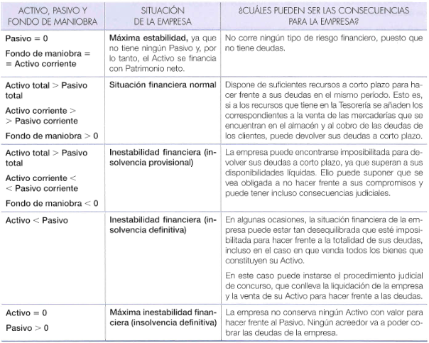

*Ratios de Equilibrio Financiero*

